**Dlaczego Viofo wr1 wifi jest warta uwagi?**

**Czym jest Viofo wr1 wifi i dlaczego warto zwrócić uwagę na ten produkt? Sprawdź w naszym artykule, zachęcamy do lektury!**

**Jaką rolę odgrywa viofo wr1 wifi w poruszaniu się pojazdem?**

Kamery rejestrujące to obecnie jeden z najpopularniejszych gadżetów związanych z branżą motoryzacją. Dzieje się tak głównie ze względu na fakt, iż ruch na drogach stale zwiększa się. Coraz więcej osób kupuje samochody, bądź też zatrudnia pracowników, których jednym z obowiązków pracowniczych jest poruszanie się służbowym samochodem. By kontrolować prace swoich pracowników, można użyć kamery, na przykład [viofo wr1 wifi](https://www.solve24.pl/viofo-wr1-kamera-samochodowa-sony-imx323-p-2188.html). Dodatkowo kamery rejestrujące mają wiele innych zastosowań. Jakich?

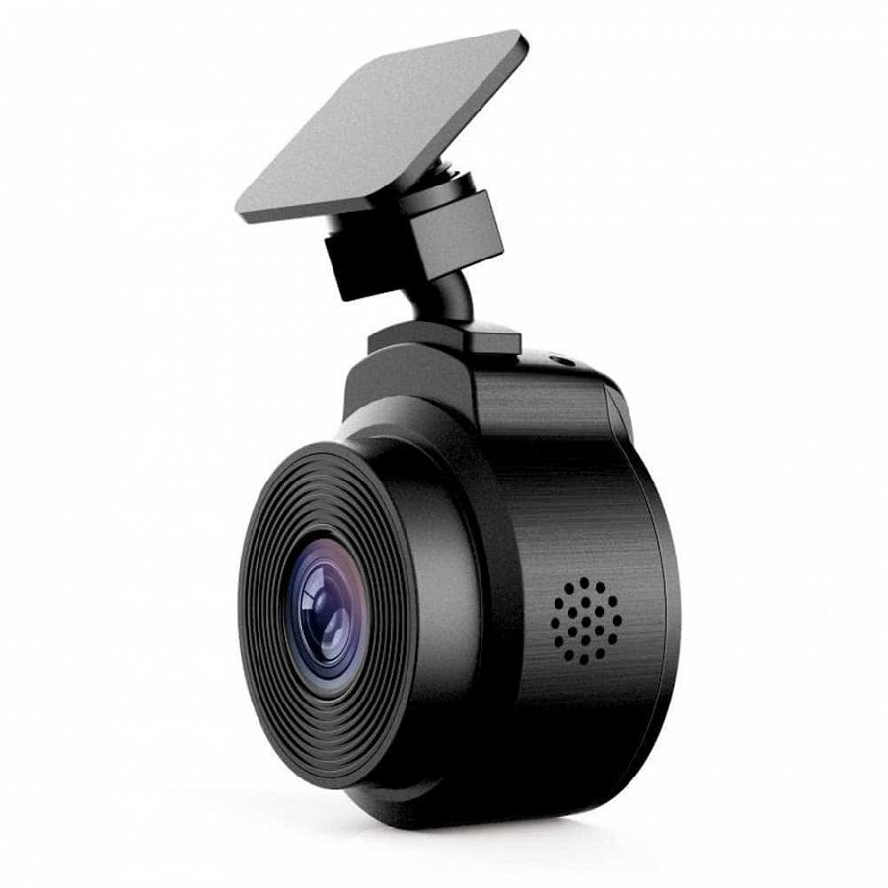

**Kamera z połączeniem do wifi - czy to najmądrzejsze rozwiązanie?**

Połączenie kamery rejestrującej w modułem WiFi umożliwia przesłanie obrazu do kamery. Dodatkowo w przypadku urządzenia, które posiada wbudowany moduł WiFi, jak **Viofo wr1 wifi**, można w czasie rzeczywistym przeglądać widok z kamery a jednocześnie już nagrane pliki wideo zmieniać także wszelakiej ustawienia kamery bardzo prosto i instynktownie

**Viofo wr1 wifi z oferty Solve 24**

Solve 24 jest to sklep internetowy, który oferuje szeroki wybór akcesorii motoryzaycjnych. W ofercie katalogowej znajdują się zarówno kamery wideorejestrujące, lokalizatory GPS i wiele innych, nowoczesnych produktów. Jednym z nich jest wspomniana kamera resetrująca model *viofo wr1 wifi*.